МИНИСТЕРСТВО ЗДРАВООХРАНЕНИЯ РОССИЙСКОЙ ФЕДЕРАЦИИ

ОБЩАЯ ФАРМАКОПЕЙНАЯ СТАТЬЯ

Шампуни лекарственные |  | ОФС.1.4.1.0041
 |  | Взамен ОФС.1.4.1.0041.18

Шампуни лекарственные − жидкая или мягкая, легко вспениваемая лекарственная форма, содержащая действующие и вспомогательные вещества, в том числе, поверхностно-активные вещества, предназначенная для наружного применения путем нанесения на волосы и кожу головы и последующего смывания водой.
Шампуни лекарственные по типу дисперсной системы могут быть гомогенными (растворы), гетерогенными (суспензии, эмульсии) и комбинированными.
Особенности технологии
Шампуни лекарственные получают, как правило, растворением фармацевтической субстанции (субстанций) в воде очищенной с добавлением поверхностно-активных и других вспомогательных веществ: загустителей, стабилизаторов, антимикробных консервантов, регуляторов рН, ароматизаторов, красителей, кондиционирующих веществ и др.
При производстве шампуней лекарственных в качестве сорастворителя воды очищенной и (или) солюбилизатора может быть также использован спирт этиловый; в качестве поверхностно-активных веществ наиболее часто применяют натрия лаурилсульфат, натрия лауретсульфат и их смеси с моноэтаноламидом и диэтаноламидом и др., в качестве загустителей − производные полиэтиленгликоля (макрогола), пропиленгликоль и др.
Если фармацевтическая субстанция (субстанции) не растворяется в воде очищенной, то её вводят в шампуни лекарственные в виде суспензии или эмульсии.
При производстве шампуней лекарственных суспензионного и комбинированного типа, должны быть приняты меры, обеспечивающие необходимый размер частиц дисперсной фазы.
При получении лекарственных препаратов в виде лекарственных форм «Шампуни лекарственные» должны быть приняты меры, обеспечивающие их микробиологическую чистоту.
Шампуни лекарственные могут быть выпущены в однодозовых и многодозовых упаковках.
Испытания
Шампуни лекарственные должны соответствовать общим требованиям ОФС «Лекарственные формы» и выдерживать следующие испытания, характерные для данной лекарственной формы.
Описание. Шампуни характеризуют, отмечая внешний вид (агрегатное состояние, консистенцию), органолептические (цвет, запах) и другие свойства в соответствии с требованиями фармакопейной статьи.
рН. Испытание проводят в соответствии с ОФС «Ионометрия». При отсутствии других указаний в фармакопейной статье, значение рН должно находиться в диапазоне от 5,0 до 8,0.
Вязкость. Испытание проводят в соответствии с ОФС «Вязкость» и нормативными требованиями, указанными в фармакопейной статье.
Плотность. Испытание проводят одним из методов в соответствии с в ОФС «Плотность» и нормативными требованиями, указанными в фармакопейной статье.
Испытание не является обязательным, если предусмотрено проведение испытания по показателю «Вязкость».
Пенообразующая способность. Испытание допускается проводить на стадии технологического процесса производства шампуней лекарственных в соответствии с указанным методом определения. Нормативные требования по пенообразующей способности и устойчивости пены приводят в фармакопейной статье.
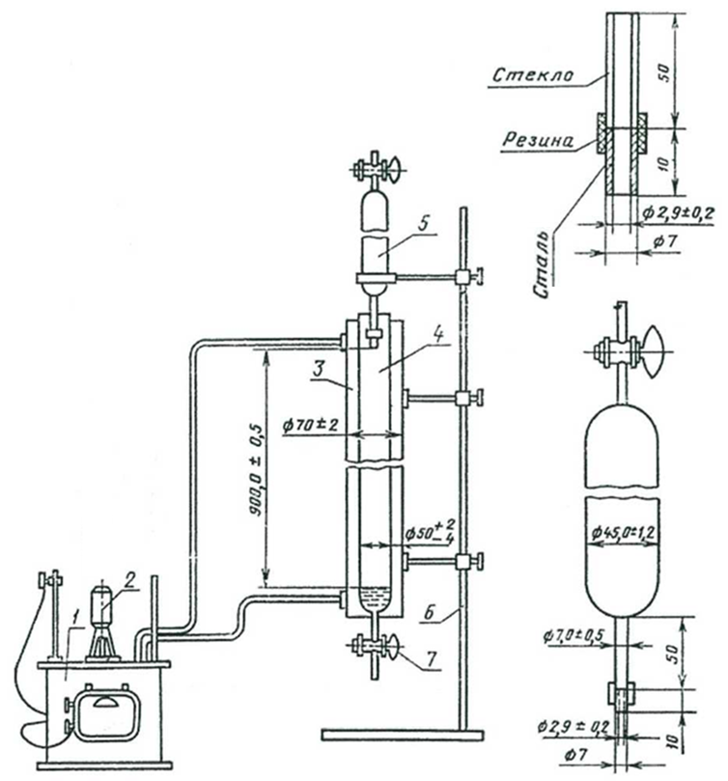
Рисунок 1 – Устройство и размеры составных частей прибора Росс-Майлса  Размеры указаны в миллиметрах.  1 - термостат, 2 - насос, 3 - водяная рубашка, 4 - мерный цилиндр, 5 - стеклянная пипетка, 6 - штатив. | Рисунок 2 – Стеклянная пипетка  Размеры указаны в миллиметрах.
Определение проводят на приборе Росс-Майлса (рис. 1) или аналогичном приборе. Прибор Росс-Майлса закреплён на штативе (6), состоит из мерного цилиндра с ценой деления 2 мм (4), помещенного в водяную рубашку (3), снабженную двумя выводами для соединения с термостатом (1) и пипетки, соединённой с калиброванной трубкой. Цилиндр сверху закрыт пробкой, которая имеет два отверстия: одно для ввода наконечника стеклянной пипетки (5), второе – для отвода воздуха. Стеклянная пипетка (рис. 2) соединена с калиброванной трубкой из стекла или нержавеющей стали.
Измерение проводят при температуре 37±2 °С водного раствора, содержащего 0,5 % шампуня лекарственного.
Для проведения испытания отбирают не менее 3 образцов шампуня лекарственного, содержимое которых соединяют вместе, тщательно перемешивают и сокращают до средней пробы массой не менее 500 г.
Испытуемый раствор. В химический стакан помещают 5,00 г средней пробы образца шампуня лекарственного, растворяют в 50-60 мл воды c заданной жесткостью и перемешивают до полного растворения; в случае шампуней суспензионного и комбинированного типа − до полного ресуспендирования. Полученный раствор помещают в мерную колбу вместимостью 1000 мл, доводят объем раствора до метки водой с заданной жесткостью и перемешивают, избегая пенообразования.
Испытуемый раствор готовят не позднее, чем за 30 мин, и не ранее, чем за 2 ч до испытания. Приготовление испытуемого раствора проводят при температуре испытания с допустимым отклонением ±2 °С.
Приготовление воды с заданной жесткостью. В мерную колбу вместимостью 1000 мл помещают 8,5 мл кальция хлорида тетрагидрата раствора 4 % в воде очищенной, прибавляют 450 мл воды очищенной, перемешивают, прибавляют 1,5 мл магния сульфата гептагидрата раствора 4,4 % в воде очищенной, доводят объём раствора тем же растворителем до метки и перемешивают.
Проведение испытания. Подготавливают для испытания прибор Росс-Майлса или аналогичный, доводя до температуры 37±2 °С жидкость в рубашке с помощью термостата. Одновременно 300 мл испытуемого раствора доводят до температуры 37±2 °С. Из этого количества отбирают 50 мл испытуемого раствора, наливают в мерный цилиндр с внутренним диаметром 50 мм по стенке так, чтобы не образовалась пена. Через 10 мин с помощью резиновой груши вводят в пипетку 200 мл испытуемого раствора таким образом, чтобы не образовалась пена. Пипетку с раствором закрепляют в штативе так, чтобы её выходное отверстие находилось на расстоянии 900 мм от уровня жидкости в цилиндре и обеспечивало попадание струи в центр жидкости. Открывают кран пипетки. По истечении раствора из пипетки включают секундомер и через 30 с измеряют высоту образовавшегося столба пены в миллиметрах (Н_{0 изм}); через 5 мин снова измеряют высоту образовавшегося столба пены в миллиметрах (Н_{5 изм}).
Если уровень столба пены имеет неровную поверхность, то за высоту столба пены принимают среднее арифметическое замеров максимальной и минимальной высоты пены.
Перед каждым новым определением мерный цилиндр промывают водой очищенной.
Разница между внутренним диаметром мерного цилиндра отдельных приборов оказывает влияние на высоту образовавшегося столба пены, поэтому для каждого прибора необходимо установить поправочный коэффициент, при помощи которого пересчитывают все полученные при измерениях значения на значения, отвечающие высоте столба пены, точно измеренной прибором с внутренним диаметром цилиндра 50 мм. Поправочный коэффициент (K) вычисляют по формуле (1):
 | $\text{К }\text{= }\frac{{\text{D}}^{\text{2}}}{\text{2500}}$ , | (1)
где | D | – | фактический внутренний диаметр цилиндра испытуемого прибора, мм;
 | 2500 | – | внутренний диаметр цилиндра стандартного прибора в квадрате (50²),мм².
Пенообразующую способность (H₀ ) в миллиметрах вычисляют по формуле (2):
 | ${\text{Н}}_{\text{0}}\text{=} {\text{Н}}_{\text{0} \text{изм} }\text{∙ }\text{К}$, | (2)
где | H_{0 изм} | – | начальная высота столба пены, измеренная данным прибором, мм;
 | К | – | поправочный коэффициент.
Пенообразующую способность (H₅) в миллиметрах вычисляют по формуле (3):
 | $${\text{Н}}_{\text{5}}\text{=} {\text{Н}}_{\text{5} \text{изм} }\text{∙ }\text{К}$$ | (3)
где | H_{5 изм} | – | высота столба пены по истечении 5 мин, измеренная данным прибором, мм;
 | К | – | поправочный коэффициент.
Устойчивость пены (У) вычисляют по формуле (4):
 | $$\text{У= }\frac{{\text{Н}}_{\text{5}}}{{\text{Н}}_{\text{0}}}$$ | (4)
где | H₀ | – | скорректированная высота столба пены (начальная),мм;
 | H₅ | – | скорректированная высота столба пены по истечении 5 мин, мм .
Пенообразующую способность определяют по высоте столба пены в миллиметрах, измеренной через 30 с, а устойчивость пены определяют по высоте столба пены, измеренной через 5 мин.
За окончательный результат испытаний принимают среднее арифметическое результатов трех определений, допустимые расхождения между которыми не должны превышать 10 мм.
Седиментационная устойчивость. Испытание проводят для шампуней лекарственных суспензионного и комбинированного типа в соответствии с ОФС «Седиментационная устойчивость». При отсутствии других указаний в фармакопейной статье, время ресуспендирования должно составлять не более 30 с.
Масса (объем) содержимого упаковки. Испытание проводят в соответствии с ОФС «Масса (объем) содержимого упаковки».
Микробиологическая чистота. Испытание проводят для всех шампуней лекарственных в соответствии с ОФС «Микробиологическая чистота».
Маркировка
В соответствии с ОФС «Маркировка лекарственных средств».
Для шампуней суспензионного или комбинированного типа должна быть предусмотрена предупредительная надпись «Перед употреблением взбалтывать».

